Riquezas de Turquía  
  
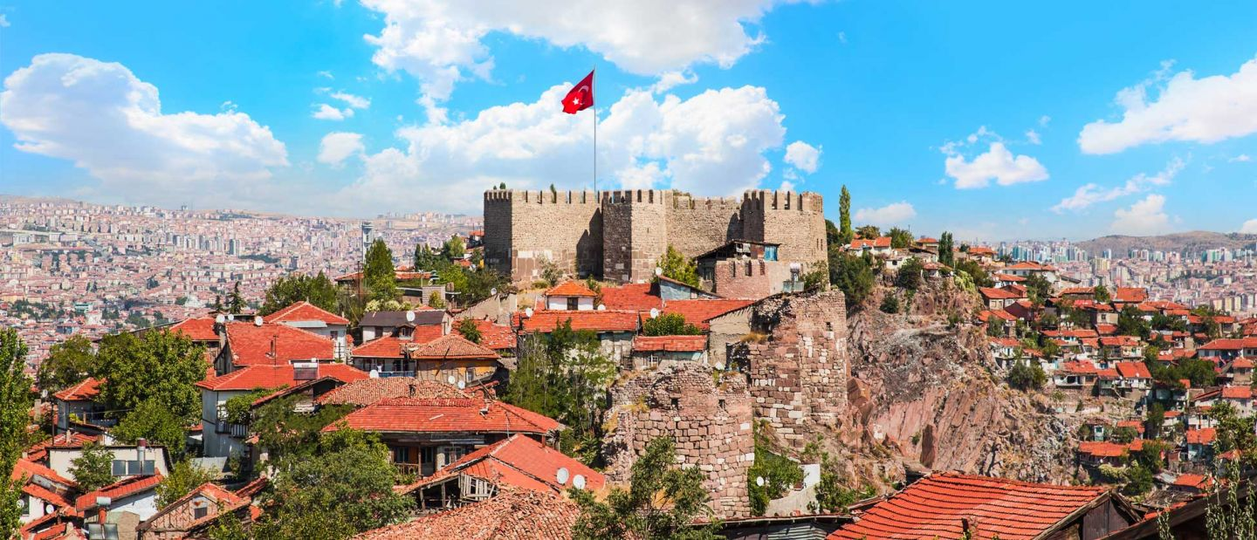

**Vigencia:**6 Septiembre 2025 – 7 Marzo 2026

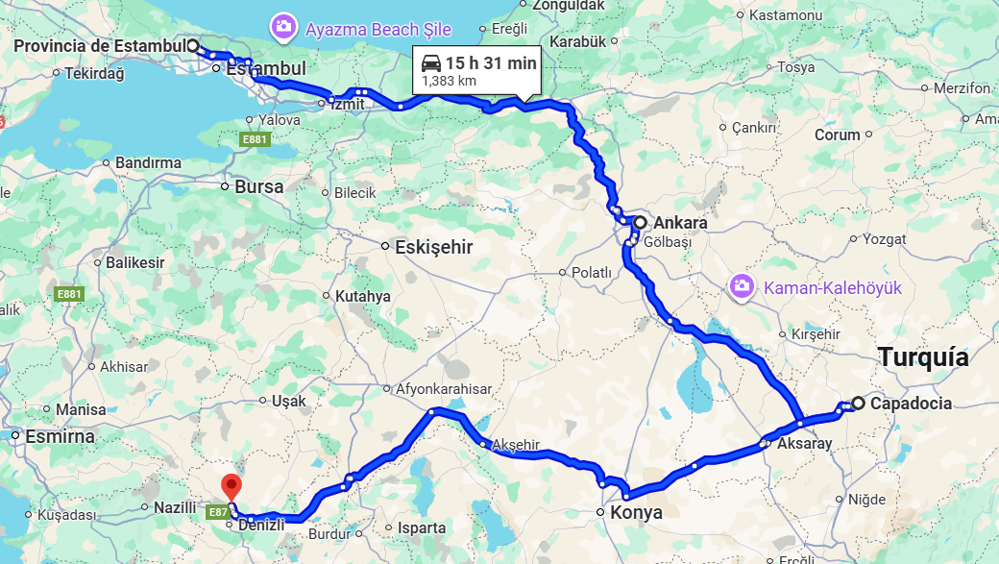**Sitios a visitar**

* Estambul
* Ankara
* Capadocia
* Pamukkale

##### 

**Día 1 | Llegada a Estambul**

Llegada y asistencia. Traslado al hotel. Alojamiento.

**Día 2: Estambul**

Desayuno en el hotel. Día libre con la opción de participar en la excursión opcional "Perlas de Estambul", con almuerzo incluido.

Comidas incluidas: Desayuno

**EXCURSIÓN OPCIONAL – PERLAS DE ESTAMBUL (Día completo con almuerzo)**

La excursión comienza con una visita al Palacio de Topkapi, donde los sultanes vivieron entre 1478 y 1856. Este palacio es un complejo monumental compuesto por diversos quioscos, jardines y áreas dispersas, ubicado en el barrio histórico cerca de la entrada del Cuerno de Oro. Luego, continuamos hacia el Hipódromo y visitamos la Mezquita del Sultán Ahmet, más conocida como la Mezquita Azul. Inaugurada en 1617, es la única en Turquía que tiene seis minaretes, lo que destaca su importancia. Finalizamos la visita con tiempo libre en el Bazar de las Especias (Bazar Egipcio), ubicado en el antiguo barrio histórico de Eminonu, un lugar ideal para adquirir especias, frutas secas, tés y una variedad de otras delicias típicas turcas. Después de la visita, regreso al hotel. Alojamiento

**Día 3: Estambul - Ankara**

Desayuno en el hotel. Mañana libre con la opción de participar en la excursión opcional Esencia de Constantinopla. A la hora acordada (aproximadamente a las 14:00), salida en autobús hacia Ankara, cruzando el puente intercontinental de Estambul. Llegada a la capital del país, cena y alojamiento.

Comidas incluidas: Desayuno y cena

**EXCURSIÓN OPCIONAL – ESENCIA DE CONSTANTINOPLA (Medio día sin almuerzo)**

Una experiencia inmersiva por los puntos turísticos más emblemáticos de la ciudad. El paseo incluye un crucero por el estrecho del Bósforo (en barco regular), navegando a lo largo del Mar de Mármara entre los lados asiático y europeo de Estambul. Durante el paseo, se pueden contemplar monumentos como los Palacios Dolmabahce y Ciragan, además de la Fortaleza de Rumeli Hisar, entre otros. Luego, visitaremos la Mezquita de Santa Sofía, un símbolo de las diversas transformaciones religiosas que ha experimentado a lo largo de los siglos, desde iglesia a museo, hasta su reciente reconversión en mezquita. La continuación será con tiempo libre en el Gran Bazar (cerrado los domingos y días festivos religiosos), un edificio que alberga más de 4.000 tiendas en su interior. católica) o Dormición (según las creencias ortodoxas). Este lugar sagrado es un punto de peregrinación, atrayendo a numerosos turistas cristianos a lo largo del año. Por la tarde, haremos una parada en un centro de producción de cuero, donde asistiremos a un desfile con piezas de la colección de temporada. Regreso al hotel, cena y alojamiento.

Comidas incluidas: Desayuno y cena

**Día 4: Ankara - Capadocia**

Desayuno en el hotel. Salida para visitar el Mausoleo de Atatürk, dedicado al Padre delos Turcos y fundador de la República Turca, Mustafa Kemal. Continuación hacia Capadocia, con una parada en el Lago Salado, el segundo lago más grande de Turquía, conocido por el vibrante color de sus aguas, que puede variar a tonos rosados debido a las reacciones químicas de las algas, según la estación del año. Durante el trayecto, exploraremos la ciudad subterránea de Ozkonak o Saratli, construida por las comunidades cristianas para protegerse de los ataques árabes. La ciudad subterránea aún conserva establos, salas comunes, sala de reuniones y pequeños cuartos para las familias. Antes de llegar al hotel, visitaremos una tienda de cerámica, donde se ofrecerá una explicación sobre el proceso de producción, la calidad de las cerámicas artesanales y cómo se han convertido en un patrimonio cultural de la región. Cena y alojamiento.

Comidas incluidas: Desayuno y cena

**Día 5: Capadocia**

Día libre

**EXCURSIÓN OPCIONAL PASEO EN GLOBO**

Al amanecer, posibilidad de participar en una excursión opcional en globo aerostático, una experiencia única sobre las formaciones rocosas, chimeneas de hadas, formaciones naturales y paisajes lunares. Regreso al hotel.

Desayuno en el hotel. Día dedicado a la exploración de esta fantástica región, con énfasis en el Museo al Aire Libre de Göreme, uno de los lugares más importantes de Capadocia. El museo es famoso por sus iglesias talladas en las rocas, que datan de los siglos X y XI, y por sus impresionantes pinturas y frescos bizantinos. Además, el Museo al Aire Libre de Göreme es un Patrimonio Mundial de la UNESCO, lo que refleja su importancia histórica y cultural para la región. A continuación, parada en una joyería local para descubrir cómo las piedras preciosas forman parte de la tradición y el comercio de joyas en Capadocia. Continuaremos con la visita al pueblo troglodita de Uçhisar, que ofrece vistas panorámicas impresionantes y un fascinante castillo tallado en la roca. Luego, exploraremos el Valle del Amor, uno de los escenarios más icónicos de Capadocia, con sus columnas y torres de piedra que crean un entorno surrealista y romántico. Partida hacia el Valle de Dervent, conocido por sus curiosas y variadas formaciones rocosas que se asemejan a figuras y animales, y el Valle de los Palomares, donde cavernas y nichos fueron históricamente construidos por los habitantes locales para albergar palomas y recolectar guano, un fertilizante valioso.

Comidas incluidas: Desayuno y cena

**EXCURSIÓN OPCIONAL SHOW TURCO**

Por la noche, se ofrece una excursión opcional para asistir a un espectáculo de danzas típicas de la región. El espectáculo incluye bebidas ilimitadas como cerveza, vino y raki (bebida tradicional turca que contiene 40 grados de alcohol y anís). Cenaremos en el hotel antes de ir al lugar. Regreso y alojamiento.

**Día 6: Capadocia - Pamukkale**

Desayuno en el hotel. Salida hacia Pamukkale, con una parada en una alfombrería para explorar la rica tradición de la tejeduría turca y descubrir cómo las alfombras reflejan la herencia cultural y las técnicas artesanales transmitidas a lo largo de las generaciones. Luego, visita al Kervansaray, un antiguo caravasar que ilustra la tradición histórica de la región. Continuamos el viaje hasta Hierápolis, conocida como La Ciudad Sagrada debido a sus numerosos templos y edificios religiosos, y Pamukkale, donde las piscinas de piedra caliza formadas por el agua termal hacen de la región un punto de gran interés. El nombre Pamukkale, que significa Castillo de Algodón es famoso por sus capas blancas de travertino que cubren las piscinas naturales, creando un escenario de belleza única. Ambos fueron declarados Patrimonio de la Humanidad por la UNESCO, destacando su relevancia y atractivo como destino turístico global. Traslado al hotel. Cena y alojamiento.

Comidas incluidas: Desayuno y cena

**Día 7: Pamukkale – Éfeso - Esmirna o Kusadasi**

Desayuno en el hotel. Salida hacia Éfeso. Llegada y visita a las ruinas de Éfeso, que fue la quinta ciudad más grande del mundo romano en su época. Durante nuestra visita, exploraremos la famosa Biblioteca de Celso, una de las más impresionantes de la antigüedad, superada solo por la de Alejandría. También visitaremos el Gran Teatro, capaz de albergar hasta 25.000 espectadores, y varios templos romanos y helénicos, como el Odeón, el Templo de Adriano y el Ágora. Caminaremos por la Calle de Mármol, una de las principales vías de la antigua ciudad, y pasaremos por la Casa del Amor y el magnífico teatro, donde se celebraban importantes eventos y espectáculos. Luego, visitaremos la Casa de la Virgen María, donde se cree que María llegó a Éfeso junto con San Juan y vivió hasta su Asunción (según la doctrina católica) o Dormición (según las creencias ortodoxas). Este lugar sagrado es un punto de peregrinación, atrayendo a numerosos turistas cristianos a lo largo del año. Por la tarde, haremos una parada en un centro de producción de cuero, donde asistiremos a un desfile con piezas de la colección de temporada. Regreso al hotel, cena y alojamiento.

Comidas incluidas: Desayuno y cena

**Día 8: Esmirna o Kusadasi – Pérgamo – Canakkale**

Desayuno en el hotel. Salida hacia la antigua ciudad de Pérgamo, uno de los principales centros culturales, comerciales y médicos de la antigüedad. Visitaremos el famoso Asclepio, considerado uno de los centros de salud más importantes de su época, dedicado al dios de la medicina. Este lugar también es conocido como el primer hospital psiquiátrico de la historia, donde se realizaron investigaciones médicas y se aplicaron diversos métodos de tratamiento. Después de la visita, continuaremos el viaje hacia Canakkale, con una parada en el centro para tomar fotos del Caballo de Troya, el mismo utilizado en la película de Hollywood protagonizada por Brad Pitt. (La entrada a la excavación de Troya no está incluida.) Traslado al hotel. Cena y alojamiento.

Comidas incluidas: Desayuno y cena

**Día 9: Canakkale – Bursa – Estambul**

Desayuno en el hotel. Salida hacia Bursa, la primera capital del Imperio Otomano. En la ciudad, visitaremos la Gran Mezquita, conocida como Ulu Camii, uno de los hitos más importantes de Bursa. También visitaremos el famoso Bazar de la Seda, Koza Han, un antiguo centro comercial significativo en la época de la Ruta de la Seda, donde los comerciantes venden seda, textiles y artesanías tradicionales. Finalmente, exploraremos el Mausoleo Verde, la tumba de Mehmet I, sultán otomano, que es un ejemplo impresionante de azulejos de loza verde que cubren tanto el exterior como el interior, reflejando la habilidad y el estilo decorativo de la época. Continuación hacia Estambul. Alojamiento.

Comidas incluidas: Desayuno

**Día 10: Estambul - Dubái**

Desayuno en el hotel. A la hora acordada, traslado al aeropuerto para tomar su vuelo hacia Dubái (no incluido). Llegada y traslado al hotel previsto alojamiento.

Comidas incluidas: Desayuno

**Día 10: Estambul - Salida**

Desayuno en el hotel. A la hora acordada, traslado al aeropuerto.

Comidas incluidas: Desayuno

|  |  |  |  |
| --- | --- | --- | --- |
| **Categoría** | **Hotel** | **Ciudad** | **País** |
| Turista | Gonen Taksim Hotel o similar | Estambul | Turquía |
| Turista | Altinel Hotel o similar | Ankara | Turquía |
| Turista | Avrasya Hotel o similar | Capadocia | Turquía |
| Turista | Izmir: Mitteport Hotel o similar  Kusadasi: Marina Hotel o similar | Izmir / Kusadasi | Turquía |
| Turista | Troia Tusan Hotel o similar | Canakkale | Turquía |

**Costo desde por persona base doble**.  
$559.00 usd

**Incluye**

* Traslados con asistencia en Español o Ingles.
* Alojamientos en los hoteles de acuerdo con la categoría elegida.
* Guía de habla hispana para todas las visitas indicadas en el programa
* Régimen de alimentos según programa
* Visitas mencionadas con entradas incluidas
* Trayectos terrestres, el tamaño del transporte, ya sea autobús, minibús o midibús con A/C, se ajustará según el número de pasajeros
* 1 botella de 0,50 lt de agua en el bus en los días de tours
* WI-FI gratuito en el bus del circuito en los días de
* Tours (en Turquía)
* Asistencia al viajero
* Mochila

**No incluye**

* Vuelos internacionales y nacionales
* Gastos personales y extras
* Bebidas durante comidas / cenas
* Propinas a choferes y guía (a discreción)
* Tasas de servicios en Turquía Obligatoria 50 USD POR PERSONA (Pago efectivo en Turquía o en la factura)
* Suplemento Obligatorio Año Nuevo (150 USD NETO POR PERSONA)